
Шрамко Ю.А. 3 класс. Физическая культура. 30.06.2022
Урок №93
Тема. Ведение баскетбольного мяча на месте и в движении.
Цель урока: повторение техники ведения баскетбольного мяча на месте и в движении.
-Доброе утро! Сегодня мы начнем наш урок с утренней зарядки. Утренняя зарядка поможет зарядиться энергией и хорошим настроением на весь день.

Выполнить комплекс утренней зарядки.
Зарядка- https://www.youtube.com/watch?v=AvkKKUSaRbA(перейти по ссылке)
Просмотрите https://www.youtube.com/watch?v=6GCmr29Mf6E
Выполнить упражнения 2 серии по 8-12 раз
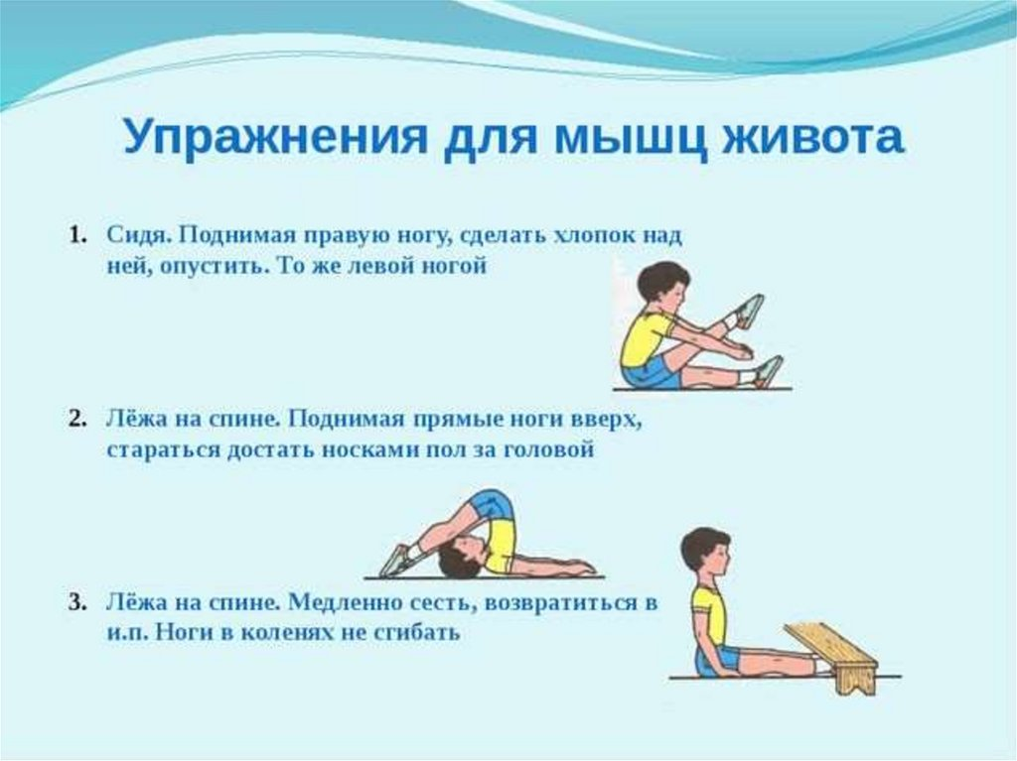


Домашнее задание.
Отписаться о выполнении задания и приложить фото!

Для обратной связи можно использовать электронную почту shramko.iu@yandex.ru, социальные сети ВК, ОК, мессенджеры WhatsApp и Viber.

Спасибо за внимание, желаю всем успехов и здоровья, до новых встреч!

